
ПОРЯДОК
регистрации (перерегистрации) студентов на дисциплины
по кредитной технологии обучения

Необходимым условием при организации учебного процесса по кредитной технологии является регистрация студентов на дисциплины по семестрам в соответствии с их индивидуальными учебными планами.
Устанавливается следующий порядок регистрации, внесения изменений в индивидуальный учебный план.
- Регистрация на дисциплины предстоящего семестра осуществляется в течении одной недели, согласно академического календаря текущего учебного года.
- Диспетчерская служба составляет предварительное расписание на семестр в соответствии с рабочими учебными планами, резервируя аудиторный фонд одновременно для всех дисциплин КПВ. Максимальное количество студентов, регистрируемых на учебные занятия, определяет диспетчерская служба по количеству посадочных мест в аудитории (согласно паспортизации аудиторного фонда). Минимальное – устанавливает УИО в зависимости от вида дисциплин, учебных занятий и в соответствии с Нормами времени (2011 г.), согласовав с соответствующими кафедрами.
- Офис-регистратор отслеживает порядок и этапы всех участников регистрации. Заполняет установленные формы расписания учебных занятий по каждому направлению для обязательных дисциплин и курсов по выбору. Передает копии на соответствующие кафедры.
Офис-регистратор обеспечивает студентов семестровыми рабочими учебными планами (РУП) (Приложение 1), расписанием учебных занятий по направлениям.
- Деканаты оповещают студентов о сроках регистрации на дисциплины предстоящего семестра. На информационных стендах должна быть представлена полная информация о порядке регистрации и формирования индивидуального учебного плана студента, расписание учебных занятий (обязательных дисциплин и курсов по выбору) по направлениям с указанием кафедр, обслуживающих эти дисциплины; список академических советников по направлениям с указанием кафедр.
- Студенты, получив семестровый РУП и расписание учебных занятий, в назначенное время, встречаются с академическим советником.
- Академический советник организовывает работу со студентами до начала регистрации на семестр, для ознакомления с учебным процессом и этапами регистрации. На кафедральном стенде размещается следующая информация: академический календарь, расписание учебных занятий, план и график работы академического советника по учебной деятельности с расписанием встреч со студентами. Академический советник несет ответственность за своевременную регистрацию на дисциплины всех студентов соответствующего направления.
- Кафедры координируют официальную регистрацию студентов. Формируют регистрационный лист на дисциплину и преподавателя с указанием номеров потоков по всем видам занятий (с 1 по 19 – лекционные, с 20 по 39 практические, с 30 по 59 лабораторные). Лист регистрации размещен в ИС AVN – индивидуальная нагрузка преподавателя, в графе «дисциплина». Последовательность нахождения регистрационного листа в ИС AVN указана в Приложении 2.
Кафедры, в период регистрации, организовывают дежурство ответственного лица, обеспечивающего доступ к регистрационным листам с 9⁰⁰ до 17⁰⁰. После их заполнения соответствующим количеством студентов, листы подписываются зав. кафедрой, передаются в деканат на следующий рабочий день после дня завершения регистрации, копии оставляются на кафедрах.
На кафедральных стендах (в информационных пакетах для студентов) должны быть представлены модули дисциплин (краткое содержание дисциплин) соответствующего семестра.
8. Потоки формируются по направлениям и (или) в рамках факультетов для дисциплин:
- гуманитарные – лек. до 150 чел., семинары – до 50 чел.;
- языковые – практ. занятия - 20 чел.;
- ОПД и ЕН – лек. до 100 чел., практ. занятия до 30 чел., лаб. работы -до 17 чел.;
- дисциплины КПВ – лек. до 100 чел., практ. зан. до 30 чел., лаб. раб. - до 17 чел.;
- спецдисциплины – лек. 60-100 чел., практ. зан.- 20 чел., лаб. работы - до17 чел.
Минимальное допустимое количество студентов по лабораторным работам – 9 человек, по практическим занятиям – 20 чел., лекционным – 30 чел.
9. Диспетчерская служба может формировать потоки на дисциплины гуманитарные, языковые, ОПД и ЕН, КПВ (кроме профилирующих) в рамках факультета по смежным направлениям или создавать межфакультетские потоки, при условиях равной сетки учебных часов в РУП.
Диспетчерская служба для реализации права студентов формирования индивидуальных учебных планов как в части выбора учебных дисциплин, так и в плане выбора преподавателей (п.2.2 Положения об организации учебного процесса на основе ECTS) при составлении расписания занятий формирует потоки по времени соответствующим образом (альтернативные потоки по одной и той же дисциплине в одно и то же время и др.)
- Офис-регистратор, на основании результатов регистрации (регистрационных листов), формирует индивидуальный учебный план студента, а также потоки и ведомости в ИС AVN, сообщает о регистрации на дисциплины в диспетчерскую службу.
- Студенты, своевременно не прошедшие регистрацию на дисциплины последующего семестра, должны быть уведомлены офис-регистратором (Приложение 3) и ознакомлены с порядком регистрации (перерегистрации) и пройти регистрацию в период до/перерегистрации.
- Студенты, прошедшие своевременно регистрацию, но по итогам экзаменационной сессии не сдали дисциплины, которые являются пререквизитами последующих дисциплин начавшегося семестра, обязаны скорректировать свой индивидуальный учебный план посредством оформления листа до/перерегистрации (Приложение 3) в период до/перерегистрации.
- Окончательная регистрация (перерегистрации/дорегистрация) осуществляется в течении первых двух недель очередного семестра, по завершению которого, офис-регистратор оформляет индивидуальный учебный план за личной подписью студента и собственной.

ПРИЛОЖЕНИЕ 1

Семестровый рабочий учебный план
Технологический факультет
Направление: Технология продуктов общественного питания
Абасканова Гулзада Долонкановна
Шифр студента 12\5486 Форма обучения очная бакалавр

2012-13 учебный год. Осенний семестр |  |  |  |  |  |  | ФИО преподавателя | Поток
Дисциплина |  |  |  |  |  | Кред
1 |  |  | ГК | ГСЭ | Кыргызский язык 1 | 4
 |  |  | ГК | ГСЭ | Русский язык 1 | 4
2 |  |  | ГК | ГСЭ | Английский язык 1 | 4
 |  |  | ГК | ГСЭ | Немецкий язык 1 | 4
3 |  |  | ГК | МЕН | Математика 1 | 4
4 |  |  | ГК | МЕН | Информатика | 4
5 |  |  | ГК | МЕН | Физика 1 | 4
6 |  |  | ГК | МЕН | Неорганическая химия | 3
7 |  |  | ГК | ОПД | Начертательная геометрия и инженерная графика 1 | 3
8 |  |  | КПВ | ГСЭ | Культурология | 2
 |  |  | КПВ | ГСЭ | Социология | 2
9 |  |  | КПВ | ГСЭ | Бизнес английский | 2
 |  |  | КПВ | ГСЭ | Введение в технологию | 2
10 |  |  | ГК | ГСЭ | Манасоведение | 2
Всего |  |  |  |  |  | 32

ПРИЛОЖЕНИЕ 2
Последовательность этапов в ИС AVN при распечатке
регистрационных листов потоков, на которые будет
осуществляться регистрация студентов предстоящего семестра

1 Этап. Открыть портал ИС «AVN» - Кафедра - Нагрузка кафедр Ф-3.
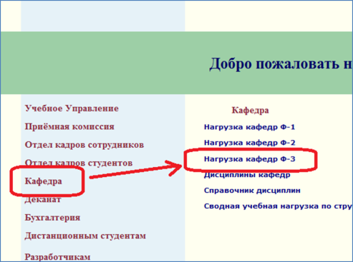

2 Этап. Выбрать кафедру в сводной ведомости.

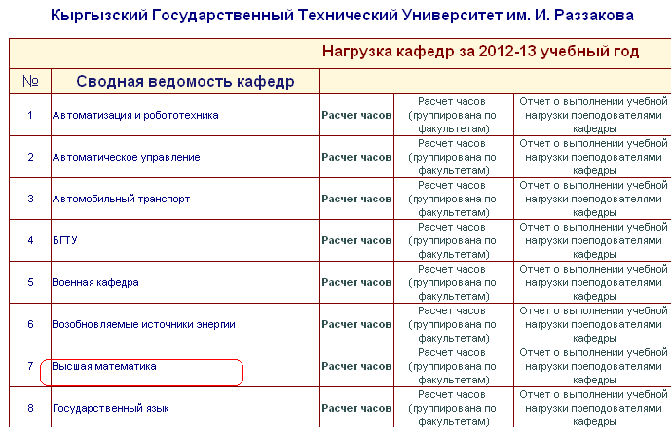

3 Этап. В плановой сводной ведомости кафедры выбрать Ф.И.О. преподавателя, на дисциплину
которого студенты регистрируются.

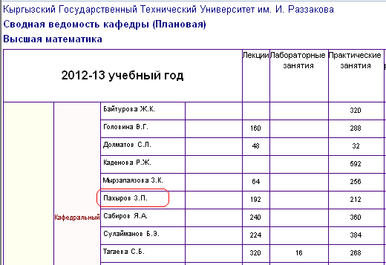

4 Этап. В индивидуальной нагрузке преподавателя выбрать дисциплину семестра, на который
осуществляется регистрация.
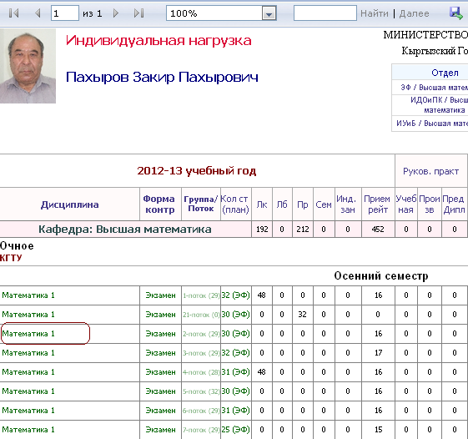

5 Этап. В появившемся диалогом окне указать номер потока, день недели, время, аудиторию
проведения дисциплины по виду занятий, которые необходимо взять из расписания по
соответствующему направлению (расписание обязательных дисциплин и курсов по
выбору получают все кафедры). После заполнения нажать «Просмотр отчета».
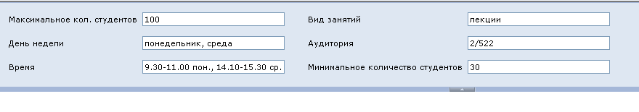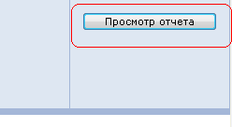

6 Этап. Количество страниц Регистрационного листа распечатывается по указанному
максимальному количеству студентов. После заполнения, листа регистрации
подписывает зав. кафедрой и передается в деканат. Копия остается на кафедре.
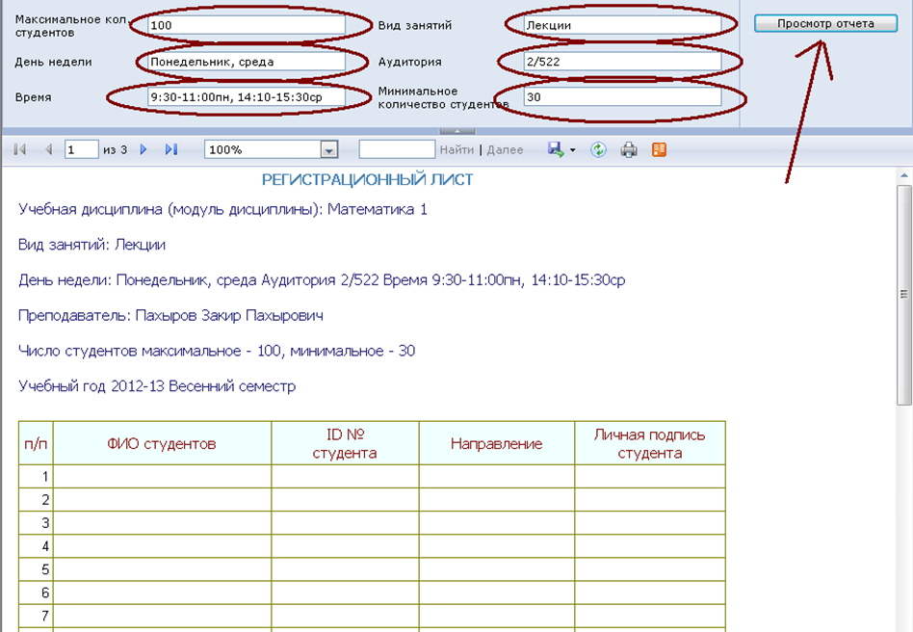
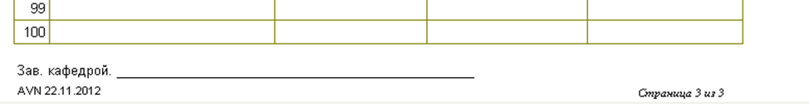

ПРИЛОЖЕНИЕ 3

Форма 1Р
Уведомление
Студент(ка) _______________________________________________________________
Направление ____________________________________________________________________
Год обучения___________________________, уведомляется о том, что он(а) не прошел(а)
первичную регистрацию на _________________________________________семестр.
До/перерегистрация на _________________________семестр будет осуществляться
с _______ по_______20_______ г. В случае не прохождения регистрации в указанные сроки
студент(ка)_____________________________________________________не будет допущен(а)
к учебным занятиям ______________________семестра.

Офис-регистратор ______________________________________
^{подпись офис-регистратора}

С порядком регистрации ознакомлен___________________________________________
^{подпись студента}

Форма 1Р
Уведомление
Студент(ка) _______________________________________________________________
Направление ____________________________________________________________________
Год обучения___________________________, уведомляется о том, что он(а) не прошел(а)
первичную регистрацию на _________________________________________семестр.
До/перерегистрация на _________________________семестр будет осуществляться
с _______ по_______20_______ г. В случае не прохождения регистрации в указанные сроки
студент(ка)_____________________________________________________не будет допущен(а)
к учебным занятиям ______________________семестра.

Офис-регистратор ______________________________________
^{подпись офис-регистратора}

С порядком регистрации ознакомлен___________________________________________
^{подпись студента}

ПРИЛОЖЕНИЕ 4
Форма 2Р
Лист до/перерегистрации

Факультет: технологический Направление: Технология продукции и общественного питания
Студент: Караева Динара Саркенжеевна. Шифр студента: 12/3609 Форма обучения: очная, бакалавр

Семестр: осенний Год обучения: 2012-13

Академический советник _________________________________________
^{(Ф.И.О.)}
Перечень дисциплин, на которые студент зарегистрировался
Дисциплина |  |  |  | Кредиты | Ф.И.О. преподавателя
№ | Блок | Код | Название | Кредиты | Ф.И.О. преподавателя
1 | ГК | 122.Б.1.1. | Кыргызский язык 1 | 4
2 | ГК | 122.Б.1.3. | Английский язык 1 | 4
3 | ГК | 122.Б.2.1. | Математика 1 | 4
4 | ГК | 122.Б.2.3. | Информатика | 4
5 | ГК | 122.Б.2.4. | Физика 1 | 4
6 | ГК | 122.Б.2.6. | Неорганическая химия | 3
7 | ГК | 122.Б.3.1. | Начертательная геометрия и иинженерная графика 1 | 3
8 | ГК | 122.Б.1.7. | Манасоведение | 2
9 | КПВ | 122.Б.1.В.2. | Социология | 2
10 | КПВ | 122.Б.3.В.1. | Введение в технологию | 2
Всего: |  |  |  | 32

Исключаемые дисциплины:
Дисциплина |  |  |  | Кредиты | № потока | Ф.И.О. преподавателя | Подпись  преподавателя
№ | Блок | Код | Название
1
2
3

Вводимые дисциплины:
Дисциплина |  |  |  | Кредиты | № потока | Ф.И.О. преподавателя | Подпись  преподавателя
№ | Блок | Код | Название
1
2
3
4
5
6
7
8
9
10

дата_________________, _____________________________
^{(подпись студента)}
дата_________________, _____________________________
(подпись академического советника)
дата_________________, _____________________________
^{(подпись офис-регистратора)}

Порядок и условия исправления оценок FX и I

Студент получивший оценку FX (неудовлетворительно) или I (неявка по уважительной причине на экзамен) во время экзаменационной сессии может исправить их в течении одного месяца с начала следующего семестра. Для этого устанавливается следующий порядок.
1. После завершения экзаменационной сессии, преподаватель выставляет рейтинг студента в электронную ведомость не позднее пяти рабочих дней. В ИС AVN в экзаменационной ведомости выводится оценка по буквенной системе (см. Положение об организации учебного процесса на основе кредитной технологии обучения (ECTS). Результаты рейтинга должны быть своевременно доведены до сведения студентов.
2. Студентам, получившим оценки FX или I по итогам промежуточной аттестации, предоставляется возможность исправления оценки в течении одного месяца со дня начала следующего учебного семестра.
3. Офис-регистратор совместно с соответствующими учебными подразделениями (кафедры, центры и др.) составляют график отработок, консультаций и приема модулей, размещает на информационных стендах, доводят их до сведения студентов и формируют в ИС AVN экзаменационные ведомости по добору баллов до начала следующего учебного семестра.
4. Если студент не исправил оценку FX или I в установленные сроки, ему автоматически выставляется оценка F, т.е. студент должен повторить изучение учебной обязательной дисциплины в летний семестр или зарегистрироваться в другом последующем семестре (на платной основе).

